Plano de Execução do Projeto

**

Versão 1.0

**Histórico de Revisões do Documento.**

|  |  |
| --- | --- |
| **Autor** | **Data de Revisão** |
| Marcus Vinicius Patriota | 29/03/2014 |
| Elisângela de Souza Santos | 03/04/2014 |

**Equipe responsável**:

Marcus Vinicius Patriota – Gerente/Desenvolvedor

Elisângela de Souza Santos – Analista/Desenvolvedor

## Contato Inicial com o Cliente.

## Identificação do cliente.

* + - Nome do Cliente: Clinicas Dermatológicas
    - Endereço: xxxxxxxxxxxxxx
    - CEP: 58500-000
    - Telefone/Fax: --
    - Dirigentes atuais e respectivos cargos: xxxxxxxxxxxxxx
    - Ramo do Negócio: Saúde
    - Região de atuação: Cariri Paraibano

## Identificação dos Serviços Solicitados.

## Conceito Geral(Objetivos):

• O sistema deverá ser responsável por registrar o cadastro de usuários com as suas respectivas permissões cadastro de usuário (login, senha), cadastro de pacientes (nome, data de nascimento, endereço, sexo, tipo sanguíneo, cor, cpf, rg, telefone, contato de emergência, convênio, cartão SUS, nome da mãe, observações), cadastro dos médicos ou técnicos (nome, especialidade, número de registro no conselho, sexo, telefone, celular, salário), cadastro de servidores (nome, função, sexo, cpf, rg, telefone, salário), pagamentos (data de pagamento, data de vencimento, juros, opções de pagamento), produto (nome do produto, valor, data de compra, data de vencimento, finalidade da compra),fornecedor (nome, rua, bairro, estado, celular, cnpj), cadastro de patrimônio (descrição detalhada do patrimônio), registro de consulta (paciente, médico, data da consulta) e também manter um controle de estoque.

2.1.1. Problemas relatados pelo usuário: xxxxxxxxxxxxxxxxxxxxxxxxxxxxxxxxxxxxxxxxxxxxx

**2.1.2. Necessidade do Usuário:** Ter um cadastro de pacientes que são clientes da clínica juntamente com o histórico de consultas, cadastro de médicos, técnicos e funcionários que nela trabalham.

**2.1.3. Contato/fone/horário:** xxxxxxxxxxxxxxxxxxxxxxxxxxxxxxxxx

**2.1.4. Informações complementares:**

**2.1.4.1. Resistência do Usuário:** Nenhuma

**2.1.4.2. Condições do local:** Adequadas, sem observações.

**2.1.4.3. Diretrizes para o serviço:** Análise, adaptação, desenvolvimento e implantação;

**2.1.5. Responsável pelo levantamento:** Marcus Patriota e Elisângela de Souza Santos

## Levantamento de Recursos do Projeto

## Recursos Humanos:

|  |  |
| --- | --- |
| **Recurso Humanos** | **Perfil** |
| 1. Gerente | -Nível Superior;  -Facilidade de comunicação;  -Capacidade de Liderança;  -Capacidade de Negociação;  -Personalidade carismática;  -Organizado**.** |
| 1. Analista/Desenvolvedor | -Nível Superior Completo  -Facilidade de comunicação;  -Conhecimento de administração  -Personalidade carismática;  -Organização;  -Domínio nas ferramentas e linguagens supra citadas;  -Gestão operação e padrões de mercado. |
| 1. Estagiário ou Bolsista | -Nível Superior incompleto;  -Facilidade de comunicação;  -Conhecimento de administração  -Personalidade carismática;  -Organização |

## Recursos de Infraestrutura.

|  |  |
| --- | --- |
| **Descrição** | **QTD.** |
| Notebook Asus X550CA-BRA-XX500H com Intel Core i3 2365M; Memória 2GB; HD 500GB; Gravador de DVD; Leitor de cartões; HDMI; Wireless; LED 15.6”; Windows 8. | **1** |
| Notebook Samsung RV415 Dual Core 1333 MHZ; Memória 2 GB; HD 320 GB de 7200 rpm com cooler; Placa de vídeo Vision AMD; placa de som ON BOARD; Placa de rede 10/100; Monitor 17"; Mouse óptico; Teclado padrão ABNT; Leitor de DVD/gravadora de CD-ROM; Windows 8.1. | **1** |

## Recursos de Tecnologia.

|  |  |  |
| --- | --- | --- |
| **Descrição** | **QTD** | **Plataforma** |
| **Sistema Operacional Cliente** | **1** | **Windows 8** |
| **SGBD PostGres 9.3** | **1** | **Windows 8** |
| **IDE NetBeans 8.0** | **2** | **Windows 8** |
| **GlassFish 4.0** | **1** | **Windows 8** |
| **GitHub** | **1** | **Windows 8** |
| **PrimeFace 5.0** | **1** | **Windows 8** |
| **Maven** | **1** | **Windows 8** |
| **JProfile** | **1** | **Windows 8** |
| **JMeter** | **1** | **Windows 8** |

## Cronograma do Projeto.

|  |  |  |  |  |
| --- | --- | --- | --- | --- |
| Etapa | 1 | 2 | 3 | Total |
| Descrição | -Geração de documentação.  -Geração de contrato e aprovação do projeto. | - Implementação do projeto.  - Lógica do negócio.  - Criação da interface gráfica.  - Testes  - Aprovação | -Entrega e instalação do software. |  |
| Tempo de duração | 40 horas | 200 horas | 4 horas |  |

## Definição do Projeto.

O DermaSist consiste em um sistema de gestão de clínicas dermatológicas de pequeno porte. Este sistema foi concebido visando facilitar a gestão de informações, serviços, organização e gerência financeira. Proporcionando o gerenciamento de cadastros, agendamentos, prontuários eletrônicos, estoques, além de uma maior segurança no armazenamento e consulta das informações.

## Levantamento de Requisitos.

### Prioridades dos requisitos

Para estabelecer a prioridade dos requisitos, foram adotadas as denominações “essencial”, “importante” e “desejável”.

Essencial é o requisito sem o qual o sistema não entra em funcionamento. Requisitos essenciais são requisitos imprescindíveis, que têm que ser implementados impreterivelmente.

Importante é o requisito sem o qual o sistema entra em funcionamento, mas de forma não satisfatória. Requisitos importantes devem ser implementados, mas, se não forem, o sistema poderá ser implantado e usado mesmo assim.

Desejável é o requisito que não compromete as funcionalidades básicas do sistema, isto é, o sistema pode funcionar de forma satisfatória sem ele. Requisitos desejáveis podem ser deixados para versões posteriores do sistema, caso não haja tempo hábil para implementá-los na versão que está sendo especificada.

### Requisitos

Requisitos Funcionais.

* Login de Usuário;
* Cadastro de Pacientes;
* Cadastro dos Médicos;
* Cadastro de Secretária;
* Cadastro de Patrimônio;
* Cadastro de Serviços;
* Cadastro de Produto;
* Cadastro de Servidores;
* Pagamentos;
* Estoque;
* Registro de Consulta (Prontuário Eletrônico);

Requisitos não-funcional.

* Interface Gráfica.
* Hardware e Software.
* Segurança.

### Detalhamento dos Requisitos

Requisitos funcionais.

# 6.3.1.1. Login

**Descrição do caso de uso:** O sistema deverá possuir um controle de acesso com permissões diferentes de acordo com o tipo de usuário (secretária, médico, administrador).

|  |  |  |  |  |  |  |
| --- | --- | --- | --- | --- | --- | --- |
| **Prioridade**: | ◼ | Essencial | 🞎 | Importante | 🞎 | Desejável |

**Entradas e pré-condições**: possuir conta de acesso.

**Saídas e pós-condição**: efetuar login no sistema

# 6.3.1.2. **Cadastro de Pacientes**.

**Descrição do caso de uso:** Este caso de uso permite o cadastro de pacientes.

|  |  |  |  |  |  |  |
| --- | --- | --- | --- | --- | --- | --- |
| **Prioridade**: | ◼ | Essencial | 🞎 | Importante | 🞎 | Desejável |

**Entradas e pré-condições**: recebe como entrada o paciente de deseja cadastrar.

**Saídas e pós-condição**: um paciente será cadastrado no sistema.

# 6.3.1.3 Cadastro de Médicos e Técnicos

**Descrição do caso de uso:** Este caso de uso permite o cadastro de médicos e técnicos, as especialidades destes médicos e as funções destes funcionários.

|  |  |  |  |  |  |  |
| --- | --- | --- | --- | --- | --- | --- |
| **Prioridade**: | ◼ | Essencial | 🞎 | Importante | 🞎 | Desejável |

**Entradas e pré-condições**: recebe como entrada o médico ou técnico que deseja cadastrar.

**Saídas e pós-condição**: um médico ou técnico será cadastrado no sistema.

# 6.3.1.4 Cadastro de Servidores

**Descrição do caso de uso:** Este caso de uso permite o cadastro de servidores da clínica.

|  |  |  |  |  |  |  |
| --- | --- | --- | --- | --- | --- | --- |
| **Prioridade**: | ◼ | Essencial | 🞎 | Importante | 🞎 | Desejável |

**Entradas e pré-condições**: recebe como entrada o servidor que deseja cadastrar.

**Saídas e pós-condição**: um servidor será cadastrado no sistema.

# 6.3.1.4 Cadastro de Patrimônio

**Descrição do caso de uso:** Este caso de uso permite o cadastro de todo o patrimônio da clínica.

|  |  |  |  |  |  |  |
| --- | --- | --- | --- | --- | --- | --- |
| **Prioridade**: | 🞎 | Essencial | ◼ | Importante | 🞎 | Desejável |

**Entradas e pré-condições**: recebe como entrada o patrimônio que deseja cadastrar.

**Saídas e pós-condição**: o patrimônio será cadastrado no sistema.

# 6.3.1.5 Cadastro de Serviços

**Descrição do caso de uso:** Este caso de uso permite o serviço de todo o patrimônio da clínica.

|  |  |  |  |  |  |  |
| --- | --- | --- | --- | --- | --- | --- |
| **Prioridade**: | 🞎 | Essencial | ◼ | Importante | 🞎 | Desejável |

**Entradas e pré-condições**: recebe como entrada o serviço que deseja cadastrar.

**Saídas e pós-condição**: o serviço será cadastrado no sistema.

# 6.3.1.4 Cadastro de Produtos.

**Descrição do caso de uso:** Este caso de uso permite o cadastro de todo o patrimônio da clínica.

|  |  |  |  |  |  |  |
| --- | --- | --- | --- | --- | --- | --- |
| **Prioridade**: | 🞎 | Essencial | ◼ | Importante | 🞎 | Desejável |

**Entradas e pré-condições**: recebe como entrada o patrimônio que deseja cadastrar.

**Saídas e pós-condição**: o patrimônio será cadastrado no sistema.

# 6.3.1.4 Cadastro de Fornecedores.

**Descrição do caso de uso:** Este caso de uso permite o cadastro dos fornecedores.

|  |  |  |  |  |  |  |
| --- | --- | --- | --- | --- | --- | --- |
| **Prioridade**: | 🞎 | Essencial | ◼ | Importante | 🞎 | Desejável |

**Entradas e pré-condições**: recebe como entrada o fornecedor que deseja cadastrar.

**Saídas e pós-condição**: o fornecedor será cadastrado no sistema.

# 6.3.1.5 Pagamentos

**Descrição do caso de uso:** O sistema deverá possuir um controle de contas a pagar e contas a receber. Abrangerá não só os débitos da clínica como também as opções de pagamento (cartão, dinheiro, pagamento virtual) dos clientes.

|  |  |  |  |  |  |  |
| --- | --- | --- | --- | --- | --- | --- |
| **Prioridade**: | ◼ | Essencial | 🞎 | Importante | 🞎 | Desejável |

**Entradas e pré-condições**: ter uma conta a pagar e uma opção de pagamento.

**Saídas e pós-condição**: um pagamento será efetuado.

# 6.3.1.6. **Estoque**

**Descrição do caso de uso:** O sistema deverá exibir um histórico dos produtos com suas respetivas quantidades.

|  |  |  |  |  |  |  |
| --- | --- | --- | --- | --- | --- | --- |
| **Prioridade**: | 🞎 | Essencial | ◼ | Importante | 🞎 | Desejável |

**Entradas e pré-condições**: recebe como entrada um produto que deseja cadastrar.

**Saídas e pós-condição**: um produto será cadastrado no sistema.

# 6.3.1.7. **Registro de Consulta**

**Descrição do caso de uso:** O sistema deverá registrar no prontuário do paciente, o diagnóstico e os tratamentos por consulta.

|  |  |  |  |  |  |  |
| --- | --- | --- | --- | --- | --- | --- |
| **Prioridade**: | ◼ | Essencial | 🞎 | Importante | 🞎 | Desejável |

**Entradas e pré-condições**: recebe como entrada o prontuário do paciente.

**Saídas e pós-condição**: um prontuário de um determinado paciente será arquivado no sistema.

Requisitos não-funcionais

# 6.3.4. Interface Gráfica

O sistema terá uma interface amigável ao usuário sem se tornar cansativa a experiência do mesmo.

|  |  |  |  |  |  |  |
| --- | --- | --- | --- | --- | --- | --- |
| **Prioridade**: | ◼ | Essencial | 🞎 | Importante | 🞎 | Desejável |
|  |  |  |  |  |  |  |

# 6.3.5. Hardware e Software

Visando criar um produto com maior extensibilidade, reusabilidade e flexibilidade, deve ser adotar como linguagem principal de desenvolvimento Java seguindo cuidadosamente as técnicas de orientação a objetos. Entretanto, outras linguagens também poderão ser usadas quando indicações técnicas recomendem.

O uso da linguagem Java permite não especificar qual será o sistema operacional e a máquina em que o programa irá executar. No entanto, essa máquina deverá se comunicar com um sistema de persistência de dados.

|  |  |  |  |  |  |  |
| --- | --- | --- | --- | --- | --- | --- |
| **Prioridade**: | 🞎 | Essencial | ◼ | Importante | 🞎 | Desejável |

6.3.6. **Segurança**

O sistema terá que pedir login e senha do usuário e realizar a validação.

|  |  |  |  |  |  |  |
| --- | --- | --- | --- | --- | --- | --- |
| **Prioridade**: | ◼ | Essencial | 🞎 | Importante | 🞎 | Desejável |

## **Diagramas**:

### Diagrama de Caso de Uso

* **Administrador**

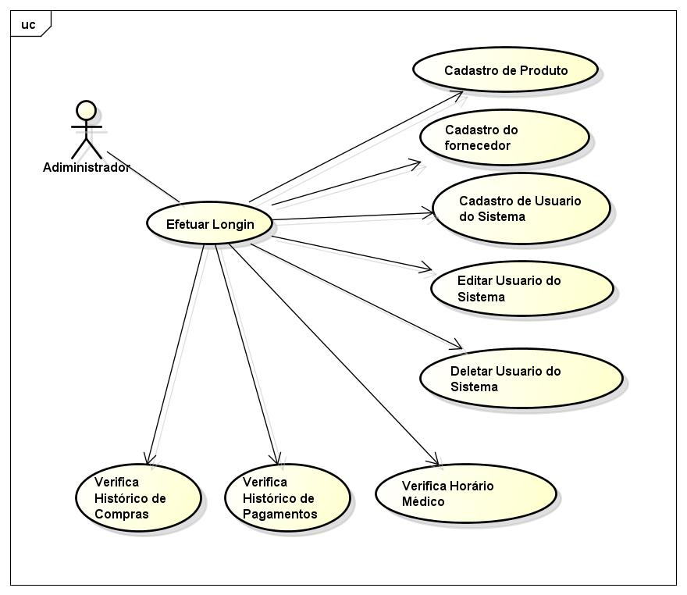

* **Secretária:**

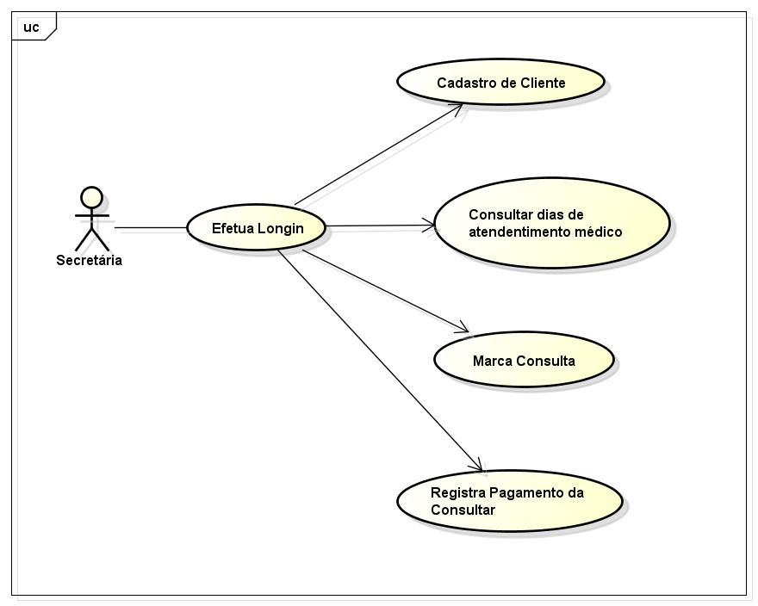

* **Médico:**

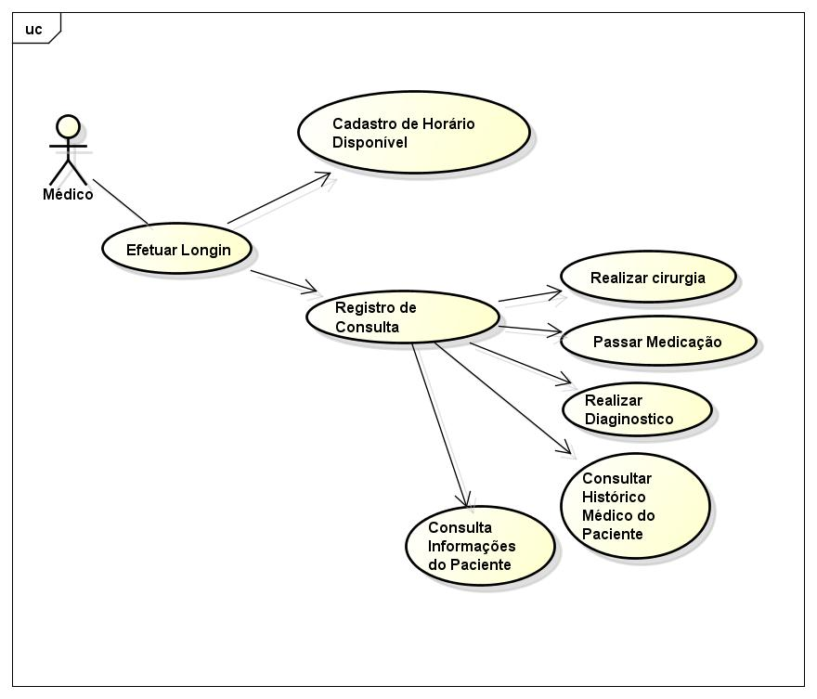

### Diagrama de Classe:

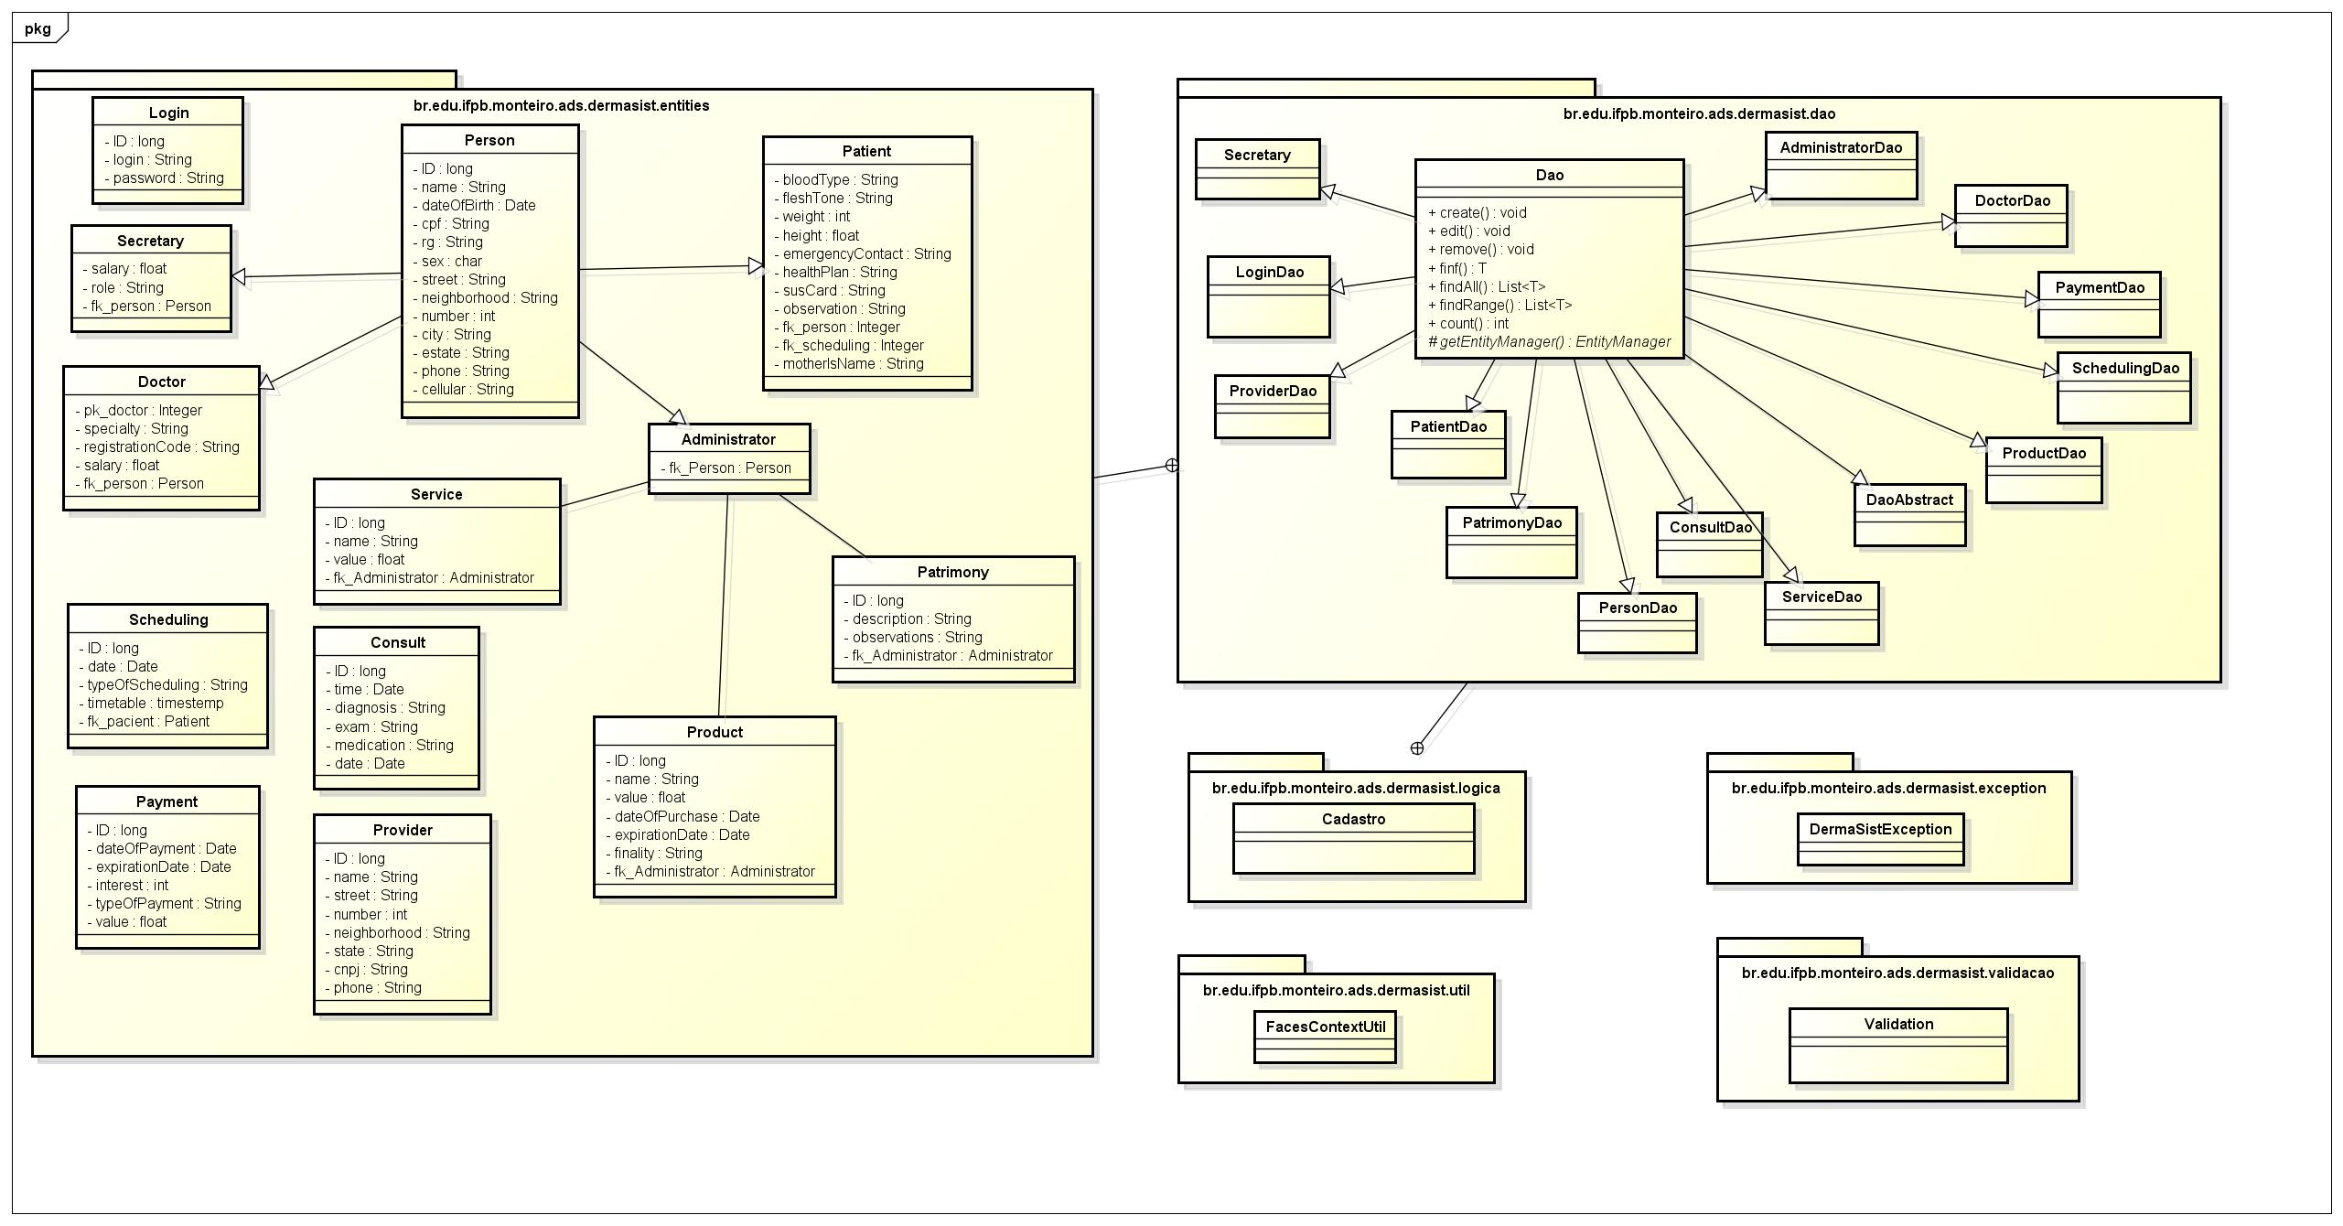

**7.3 Diagrama de Entidade-Relacionamento.**

**Modelo conceitual:**

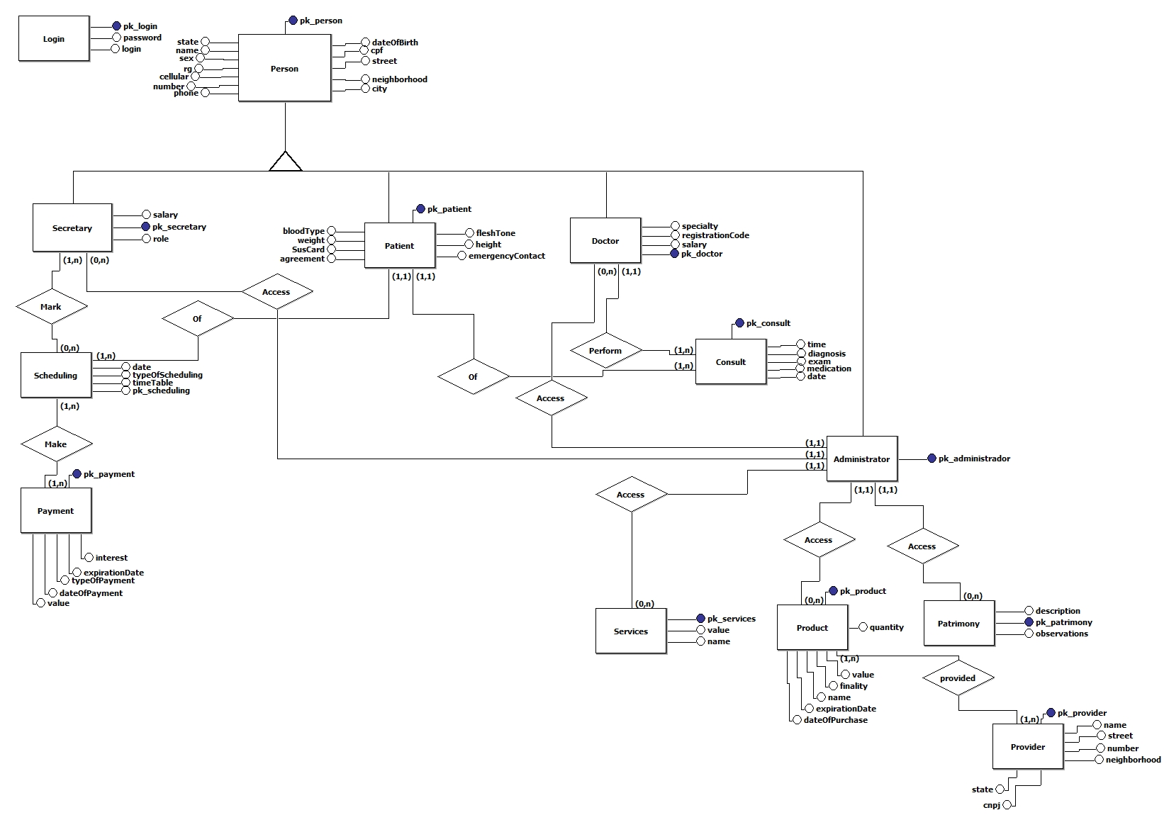

**Modelo Logico:** 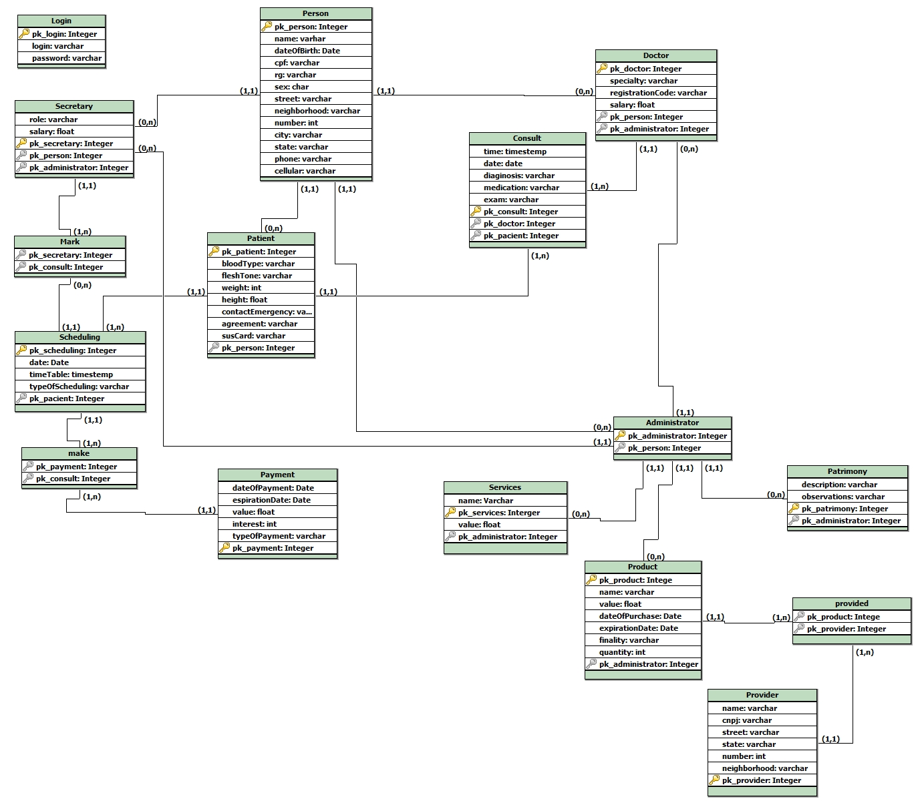

1. **Conclusão**

O referido sistema foi desenvolvido utilizando a arquitetura Java SE, através da linguagem de programação Java e ambiente de desenvolvimento NetBeans, além da aplicação e uso do processo de desenvolvimento de software Scrum e aplicação de padrões de projeto e técnicas de modelagem OO com UML.

**Contato:**

**Marcos Patriota, (87) 9625-4274**

**Elisângela de Souza Santos, (83) 9906-0868**